# COMANDO DA AERONÁUTICA CENTRO LOGÍSTICO DA AERONÁUTICA

|  |  |  |  |
| --- | --- | --- | --- |
|  | **DATAS** | | **CLASSIFICAÇÃO** |
| **EMISSÃO** | **EFETIVAÇÃO** |
|  |  | OSTENSIVA |
| **PLOG0008A** |
| **ASSUNTO** | Elaboração de plano de inspeção | | |

\

1. **DISPOSIÇÕES PRELIMINARES**
   1. FINALIDADE

Descrever as atividades relacionadas à elaboração de planos de inspeção de material nacionalizado.

* 1. ÂMBITO

Esta norma, de observância obrigatória, aplica-se à Seção de Controle da Qualidade do Produto (NTCQ) do Centro Logístico da Aeronáutica (CELOG).

* 1. PROCESSOS RELACIONADOS
     1. PROCESSOS SUPERIORES

PLOG0012A – Ressuprimento de material nacionalizado

* + 1. PROCESSOS SUBORDINADOS

Não há.

* 1. CONCEITUAÇÕES
     1. CELOG – Centro Logístico da Aeronáutica
     2. DCN – Desenho da Comissão de Nacionalização
     3. FAM – Ficha de Acompanhamento de Material
     4. NNAQ – Divisão de Nacionalização e Qualificação
     5. NTCQ – Seção de Controle da Qualidade do Produto
     6. PI – Plano de Inspeção
     7. RTL – Requisito Técnico de Licitação
     8. SILOMS – Sistema Integrado de Logística de Material e de Serviços

1. **DIAGRAMA DE PROCESSO**

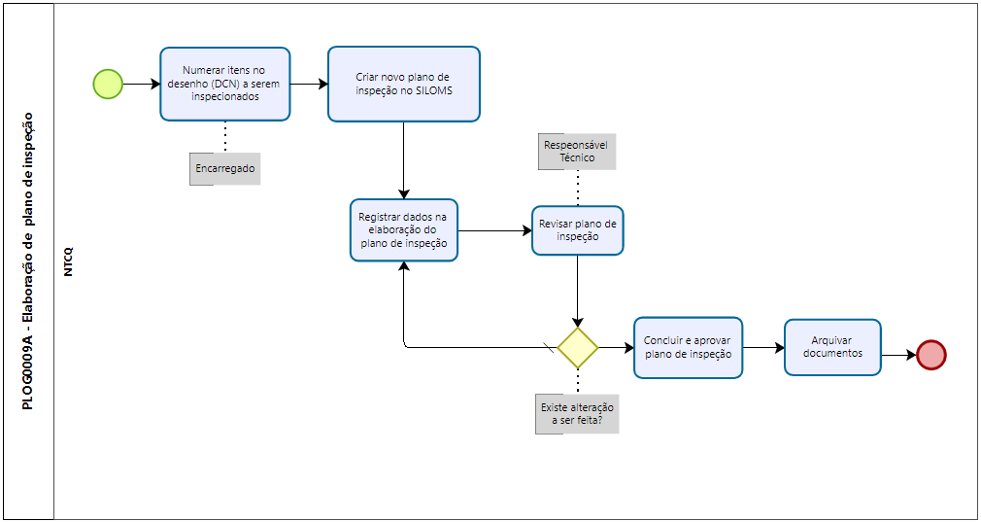

1. **DESCRIÇÃO RESUMIDA**
   1. O Plano de Inspeção (PI) descreve como um material nacionalizado deve ser inspecionado de forma a atestar sua conformidade com o especificado no correspondente Desenho da Comissão de Nacionalização (DCN).
   2. Todo DCN deve dispor de PI, o qual é empregado pela para Seção de Controle da Qualidade do Produto (NTCQ) ou prestador de serviço nos serviços de verificação de conformidade do material nacionalizado.
2. **ATIVIDADES DO PROCESSO**
   1. NUMERAR ITENS NO DESENHO A SEREM INSPECIONADOS
      1. Todas as dimensões, especificações de material e demais condições especificadas no projeto do DCN que devem ser submetidas à inspeção, serão indicadas e numeradas no desenho. Para isso, utiliza-se como ferramenta o software Autodesk Desing Review, conforme:
         1. No AUTODESK, abrir o arquivo desejado
         2. Na aba superior existem as ferramentas “seleção” (representada por uma seta - tecla de atalho “A”) e “mão” (representada por uma mão - tecla de atalho “H”). Essas ferramentas serão muito utilizadas durante a confecção do Plano de Inspeção, familiarize-se com elas. Também na aba superior do programa estão localizadas as ferramentas de “FORMATTING”, “CALLOUTS’’ e “DRAW” que serão utilizadas de acordo com a necessidade, para ajustar parâmetros, etc
         3. Com a ferramenta “mão” selecionada, posicione o desenho de forma que consiga visualizar seu canto superior esquerdo, onde será colocada a 1ª COTA. Esta se refere ao aspecto geral da peça, verificada visualmente pelo inspetor, sem a necessidade de instrumentos de medição
         4. No campo “CALLOUTS”, localizado na aba superior, selecione a ferramenta “CIRCLE CALLOUT”(tecla de atalho “Ctrl+4”) e em seguida, no campo “FORMATTING” selecione a cor azul nas ferramentas “LINE COLOR” e “TEXT COLOR”. Ajuste a espessura da linha para 2,25pt, o tamanho da fonte para 15pt e acione o negrito clicando na caixa “BOLD”. Clique duas vezes na área do P.I. para formar um círculo e em seguida digite “V”, aperte a tecla ENTER, digite “1” e clique em qualquer lugar da tela para que a ação seja finalizada – um círculo será formado com as inscrições “V1” em sua área interna. Feito isso, é necessário excluir o “traço” que acaba sendo criado indesejadamente, então clique sobre o traço utilizando o botão direito do mouse e selecione a opção “REMOVE LEADER” (tecla de atalho “V”) e em seguida clique com o botão esquerdo sobre o traço. Acione a ferramenta de seleção (tecla de atalho “A”) e movimente o círculo até a posição desejada, no canto superior esquerdo do desenho, redimensionando-a se necessário
         5. Em seguida, no campo “DRAW”, selecione a ferramenta “LINE” (tecla de atalho “shift+1”), repita os ajustes efetuados no campo “FORMATTING” e desenhe um pequeno traço clicando no lado direito do círculo formado anteriormente e arrastando o mouse para a direita. Finalizando esta etapa, no campo “DRAW” selecione a ferramenta “TEXT BOX”(tecla de atalho “T”), repita os ajustes do campo “FORMATTING” (cor, tamanho da fonte e negrito) e clique em uma área do desenho. Digite em letras maiúsculas “ASPECTO GERAL”, acione a ferramenta de seleção (tecla de atalho “A”) e refine o posicionamento clicando sobre a caixa de texto e arrastando para a posição desejada
         6. Repita o processo para cada nova cota, quantas vezes forem necessárias, respeitando as legendas de acordo com os instrumentos utilizados para realizar as inspeções (Pa=paquímetro; Pp=projetor de perfil; M=micrômetro; R=rugosímetro; V=visual). O mesmo é feito em relação às cores que representam os laboratórios responsáveis pela análise em questão (Azul=convencional; Amarelo=tridimensional; Vermelho=metálicos; Lilás=polímeros)
         7. Crie uma caixa de texto para identificar o número do Plano de Inspeção (gerado via SILOMS) que deverá ser posicionado no canto inferior direito do desenho, logo acima do “carimbo” que contém os dados do DCN. Para isso, na aba “DRAW” selecione a ferramenta “TEXT BOX” (tecla de atalho “T”), selecione a cor vermelha, o tamanho 24pt para a fonte e acione o negrito, clique na área do desenho e digite o número do Plano de Inspeção (ex.: PI xxxxxxxxxx). Finalize clicando em qualquer área do desenho e refinando o posicionamento do texto com o auxílio da ferramenta de seleção (tecla de atalho “A”)
         8. Através das teclas “Ctrl+P” selecione a impressora virtual para gerar um arquivo PDF
         9. No menu “APPLICATION BUTTON”, localizado no canto superior esquerdo do programa, selecione a opção “SAVE AS” para gerar o arquivo DWF do Plano de Inspeção finalizado
      2. Por fim, concluído o procedimento 4.1.1, tem-se o desenho “boletado”, ou seja, enumerado com todos os itens a serem inspecionados, para criação do respectivo PI no SILOMS.
   2. CRIAR NOVO PI NO SILOMS
      1. Quando um DCN não possui plano de inspeção, a confeccção de um novo plano de inspeção deverá ser realizada no SILOMS, conforme:
         1. Abrir o SILOMS, selecionar Unidade “CELOG” e Área de atuação “Aeronáutico”. Dentro da pasta SILOMS, abrir a subpasta “Controle de Qualidade”
         2. Abrir as novas subpastas “Controle de Qualidade”, “Elaborar plano” e, posteriormente, selecionar a opção “Inspeção (CQU0010P)”
         3. Na tela “Elaborar plano de inspeção”, fazer a busca pelo número do DCN digitando seu número no campo “Número” e pressionando o botão “Executar Consulta” (ou tecla F8)
         4. Após localizado o DCN, pressionar o botão “Criação de Plano de Inspeção” (ícone do lápis verde) e assim cria-se um novo processo de elaboração de PI.
         5. Preencher o campo “Encarregado” com o posto e nome do elaborador do novo PI.
   3. REGISTRAR DADOS NA ELABORAÇÃO DO PI
      1. O lançamento e registro dos dados do PI é feito, conforme:
         1. Após criado um novo PI para o DCN (item 4.2), na tela inicial de “Elaborar plano de inspeção”, na aba “Plano”, o status do campo “Situação” aparecerá como “Elaborado”.
         2. Inicialmente, preencher o campo “Observação” com informações técnicas gerais que sejam pertinetes na orientação da inspeção. Registrar também no campo “Observação” orientações para a confecção de RTL como, por exemplo, a quantidade de amostras para inspeção antes e junto com o lote, tipos de amostras (baseado em normas técnicas em casos específicos), necessidade de certificados de fabricação, necessidade de inspeções intermediárias entre processos de fabricação, necessidade de amostras desmontadas para medições específicas, etc
         3. Preencher o campo “% Amostra” com a amostragem de peças a serem inspecionadas
         4. Nas abas superiores, selecionar a Aba com o tipo de inspeção para o lançamento dos dados, ou seja, Convencional, Tridimensional, Metálico, Não Metálico ou Elétrico, conforme aplicável.
         5. No caso das inspeções Convecional e Tridimensional (inspeções dimensionais), com base na numeração definida no desenho “boletado”, pressionar o campo “ Item”, criar a numeração do item conforme desenho, e preencher os demais campos com nome da medição, medição visual ou não, tipo de equipamento de medição, unidade da medida, valor das tolerâncias, valores nominais da medidas e observações complementares. Os valores das medidas inferior e superior são registradas automaticamente.
         6. Já no caso das inspeções Metálico, Não Metálico e Elétrico (inspeções de material), com base na numeração definida no desenho “boletado”, pressionar o campo “ Item”, criar a numeração do item conforme desenho, e preencher os demais campos com tipo de ensaio, tipo de equipamento a ser utilizado, valor especificado em projeto e observações complementares
         7. Os procedimentos 4.3.1.5 e 4.3.1.6 devem ser realizados para todos os itens (numerações) plotadas no desenho “boletado”. Ao final do preenchimento dos dados em cada uma das Abas específicas, pressionar F10 (ou Salvar) para gravar o registro.
         8. Realizar os precedimentos 4.3.1.5 e 4.3.1.6 para todos os tipos de inspeção a serem realizadas.
   4. REVISAR PI
      1. Após concluído o procedimento 4.2, o encarregado pela elabororação do PI solicitará ao responsável técnico a revisão do plano.
      2. O responsável técnico, após revisão, informará ao encarregado pela elaboração da necessidade ou não de alterações a serem realizadas no PI.
   5. CONCLUIR E APROVAR PI
      1. Após realizadas no SILOMS as alterações do PI pelo encarregado, na tela inicial de “Elaborar plano de inspeção”, na aba “Plano”, este concluirá o PI selecionando o campo “Aprovado” ao lado do nome do elaborador. Será solicitada a assinatura eletrônica pessoal do encarregado para conclusão do PI.
      2. O status do campo “Situação” do PI aparecerá agora como “Concluído”.
      3. Após concluído o procedimento 4.3.4, o responsável técnico preencherá seu posto e nome e aprovará o PI selecionando o campo “Aprovado”. Será solicitada a assinatura eletrônica pessoal do resposnável técnico para aprovação final do PI.
      4. Após aprovação final, o status do campo “Situação” do PI aparecerá como “Aprovado”.
      5. Concluída esta etapa, a inspeção de material já poderá ser realizada conforme condição descrita no item 3.2.
   6. ARQUIVAR DOCUMENTOS
      1. O desenho “boletado” e o respectivo PI aprovado deverão ser impressos, e os documentos físicos arquivados em local apropriado na pasta acom o número do DCN.
      2. Quando houver necessidade de inspeção de material, os inspetores farão uso dos documentos físicos para orientação e reazlização das inspeções.
3. **DISPOSIÇÕES FINAIS**
   1. O presente processo entrará em vigor na data de sua efetivação.
   2. O presente processo não substitui processo anterior.
   3. Os casos não previstos neste processo serão resolvidos pelo Chefe da NNAQ.

Elaborado por:

GABRIEL **PIETTA** DIASCap Eng

Chefe da Seção de Controle da Qualidade do Produto

Revisado por:

**DENIS** PIRTTIAHO CARDOSO Cel Eng

Chefe da Divisão de Nacionalização e Qualificação

Visto:

**EUGENIO** TAVARES CAMARA Ten Cel Int

Agente de Controle Interno

Aprovo:

Brig Ar **RODRIGO** FERNANDES SANTOS

Diretor do CELOG